**イベント係**

リーダー　小澤房子　　副リーダー　小林清巳

委員　　　秋山玲子　　宮澤義一　　田中倭子　　雨宮和恵　　本間祥子　　込山未余子

土橋憲子　　榊原美由紀　　原かず江

「男女共同参画社会」の啓発活動の一環として「甲府市大好きまつり」でストリートアンケートを実施しました。委員全員が参加のもと、啓発活動を行え、まつりの参加の皆様は快く協力して下さいました。

平成２６年度甲府大好きまつりアンケート結果（１０月１９日）

Q1　甲府市は男女

共同参画都市宣言

をしたことを知っ

ていますか？

Q2　あなたは、男性は仕事・女性は家庭の役割分担に賛成ですか？



|  |  |  |  |
| --- | --- | --- | --- |
|  | 男 | 女 | 計 |
| はい | 84 | 78 | 162 |
| いいえ | 80 | 160 | 240 |



|  |  |  |  |
| --- | --- | --- | --- |
|  | 男 | 女 | 計 |
| 自治会役員 | 37 | 47 | 84 |
| 子どもクラブ | 11 | 28 | 39 |
| 防犯パトロール | 8 | 8 | 16 |
| その他 | 36 | 33 | 69 |

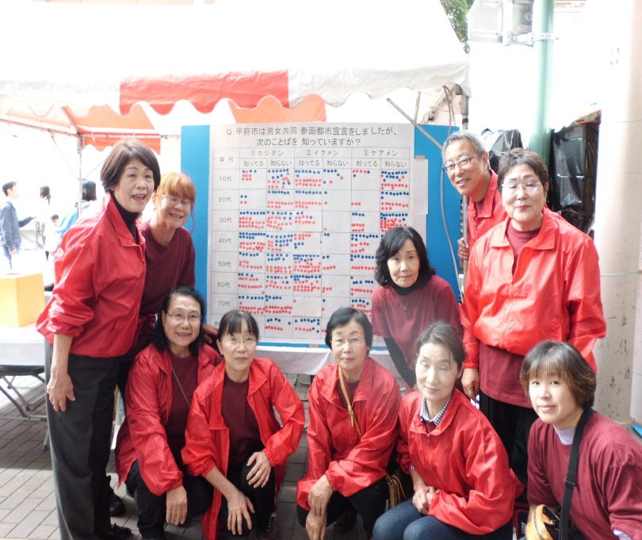Q3　約半数が行っていると回答したボランティア活動の内容



平成２７年度甲府大好きまつりアンケート結果（１０月１７日）

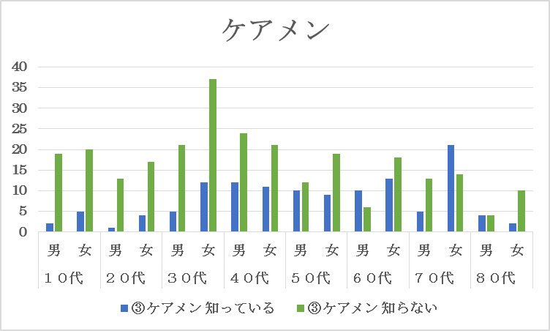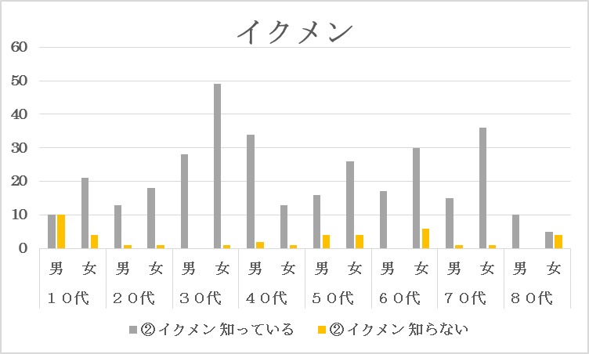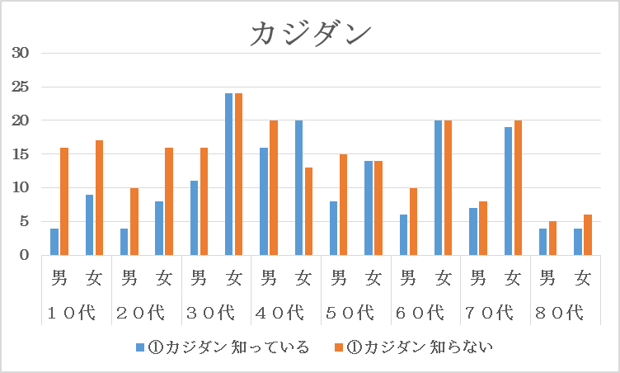

**広報係**

委員

○小田切　進　　浅尾　三枝子　藤原　静　　石橋　晴夫

古屋　明美　　今澤　章　　　宮原　栄　　斉藤　住子

水上　好子　　清水　美穂　　（○印はリーダー）

　第４期男女共同参画推進委員会の広報係は、平成２６年度、リーダーを中心にして１０名でスタートしました。

　主な活動は、広報「こうふ」の『クイズde知ろう共同参画』掲載原稿の作成と男女共同参画パネル展の開催です。

平成２６年度は１２月１日より６日迄、DV（ドメスティックバイオレンス）の防止に重点をおいた初のパネル展を、甲府市役所１階「市民活動室」にて開催し、多くの皆様方にご観覧いただきました。

　平成２７年度は、『クイズde知ろう共同参画』はDVをテーマとして前半の３回を作成しました。

　また、第２回となりましたパネル展は男女共同参画推進委員会の啓発活動として、ブロックごとに展示しました。

推進委員全員の地道な活動を市民の皆様に紹介できたことを、広報係として誇りに思っています。

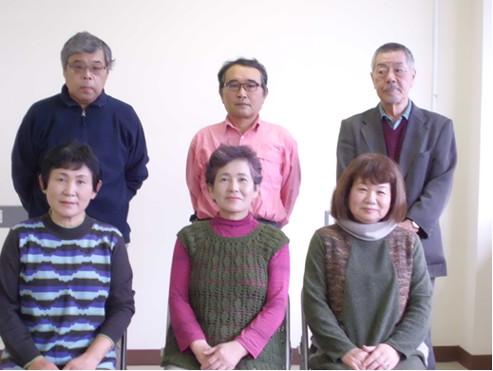

**編集係**

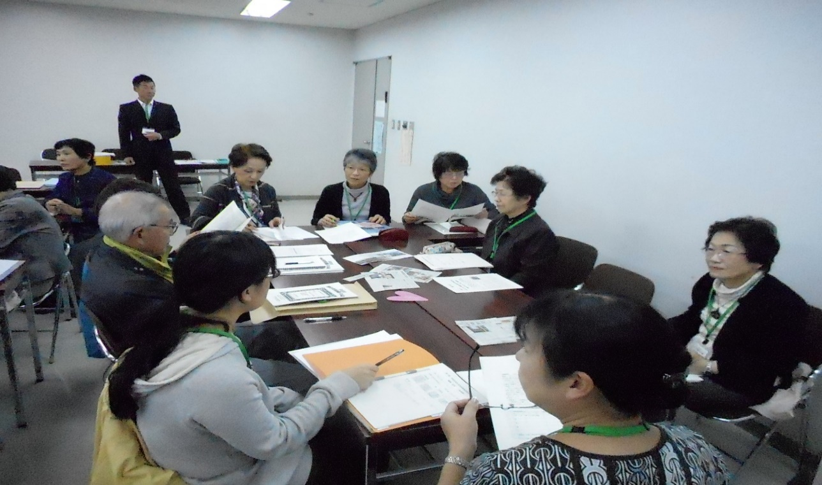

○委員名簿(50音順)

・天野　光江　　　　　　・長田　好子　　　　　　・小澤　紗弓

・河野　敏久　　　　　　・齋藤　紀子　　　　　　・志賀　祥子

・土屋　武二　　　 ◎内藤　かなえ　　　　 ・内藤　好文

・中込　喜利江　　　 ・深澤　秀代　　　　　　・保坂　恵己

・山崎　聖子　　　　　　・山本　とし子 (◎印はリーダー)

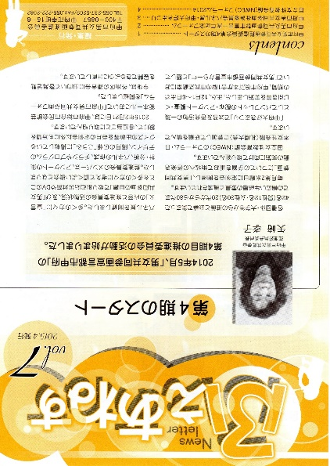**◎編集委員会の活動を通して**

　私たち編集委員の主な活動は、一言で言うと「記録」です。任期期間内で委員会が行った活動の写真を撮ったり、委員のレポートをまとめたりしています。

　そうした記録を「ふぇあねす」という刊行物として発行し、またこの報告記の作成の主体を担っているのも私たちです。

　通常のイベントでは、あまり目立つことはありませんが、委員会の活動をこうした形で市民の皆様に伝え、今後の活動をよりよくするためには記録は欠かせません。だからこそ、私たちはやる気と責任を感じながら、今期の活動を行ってきました。

　こうした活動を通して、今後の男女共同参画のより一層の普及に貢献できて本当に良かったです。